# Teleskopstange und Standplatte montieren

Abbildung 1: : Bodenständer montieren

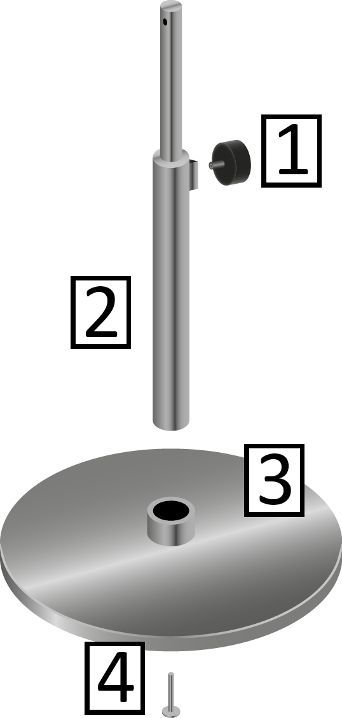

1. Befestigen Sie die Justierschraube 1 an der Teleskopstange 2, wie in zu sehen und ziehen Sie die Justierschraube handfest an.
2. Stecken Sie die Teleskopstange 2 in die runde Aussparung an der Oberseite des Bodenständers 3.
3. Befestigen Sie die Teleskopstange 2 am Bodenständer 3, indem Sie die Befestigungsschraube 4 durch den Bodenständer stecken, und handfest anziehen.

Die Teleskopstange ist nun am Bodenständer befestigt.

Abbildung 2: Teleskopstange mit Funktionseinheit verbinden

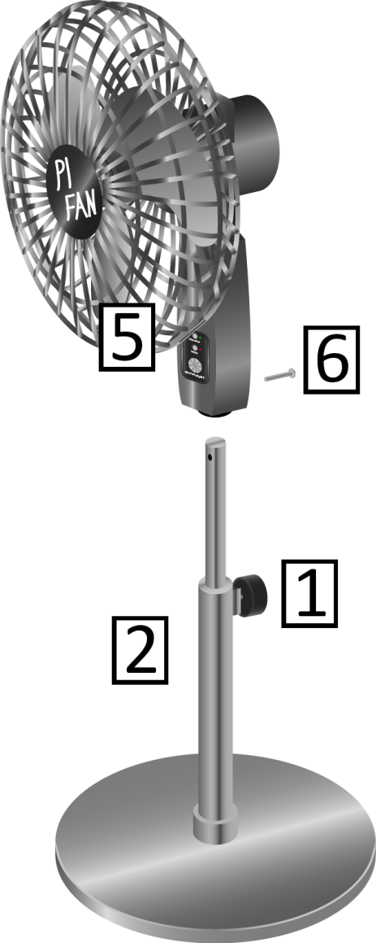

1. Stecken Sie die Funktionseinheit 5, an der Sie bereits das Schutzgitter und den Rotor montiert haben, auf die Teleskopstange, wie in zu sehen
2. Verdrehen Sie die Funktionseinheit 5 auf der Teleskopstange 2, bis die Justierschraube 1 auf der Rückseite ist und sich die Bohrungen an der Teleskopstange und der Rückseite der Funktionseinheit decken
3. Befestigen Sie die Funktionseinheit 5 an der Teleskopstange 2, indem Sie die Befestigungsschraube 6 durch die Rückseite des Bedienteils und die Teleskopstange stecken und handfest anziehen

Die Funktionseinheit ist nun auf der Teleskopstange montiert.

Abbildung 3: Gerät fertig montiert

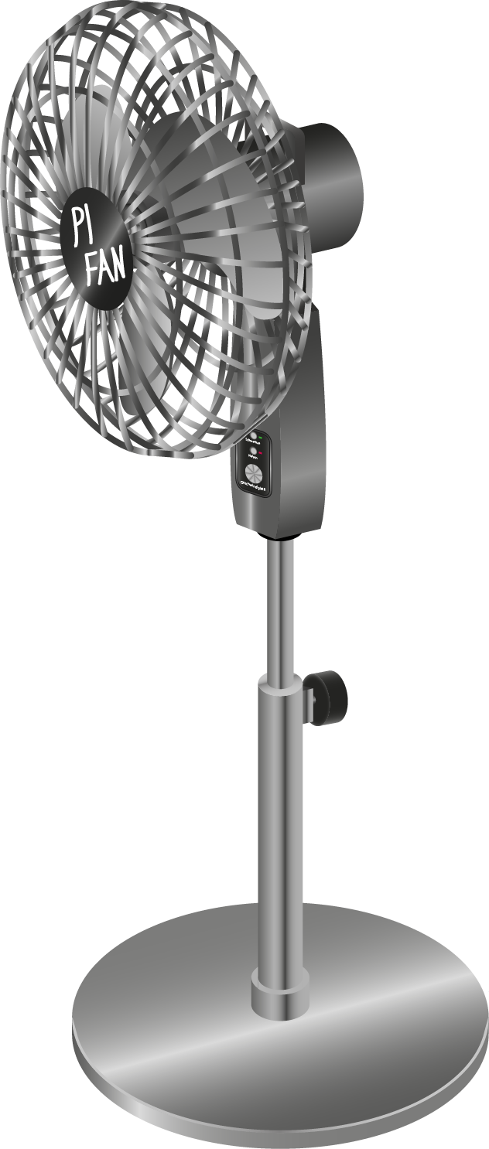

Sie haben das Gerät nun vollständig montiert und können es nun in Betrieb nehmen.